Matemáticas. Grado 3°. Guía 1.
APLIQUEMOS LAS OPERACIONES BASICAS EN LA SOLUCIÓN DE PROBLEMAS
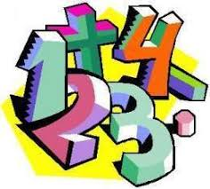

Derecho Básico de aprendizaje:
Interpreta, formula y resuelve problemas en diferentes contextos, tanto aditivos de composición, transformación y comparación; como multiplicativos directos e inversos.
Indicadores de desempeño:
Conceptual: Construye diagramas para representar relaciones aditivas multiplicativas observadas entre las cantidades presentes en una situación.
Procedimental: Resuelve problemas aditivos (suma o resta) y multiplicativos (multiplicación o división) de composición de medida y de conteo.
Actitudinal: Propone estrategias para calcular el número de combinaciones posibles de un conjunto de atributos.

- ACTIVIDAD BÁSICA.
TRABAJO INDIVIDUAL.

- Resuelvo el siguiente problema:
El comité de medio ambiente de mi escuela está desarrollando el proyecto colaborativo de reciclaje, para ello viene realizando una campaña de recolección de papel reutilizable, el día lunes recolectó 123 kilos de papel, el día martes 30 kilos y hoy miércoles recolecto 85 kilogramos.
- ¿Cuántos kilos de papel ha reciclado hasta el día de hoy el comité?
- Si la meta del comité es recolectar 450 kilos de papel. ¿Cuantos kilos le faltan por recolectar?
- Para cumplir la meta de 450 kilos al día viernes ¿cuantos kilos debe recolectar por día el comité?

- Una vez solucionado el problema me reúno con mi familia, socializo el resultado y dialogamos según las siguientes interrogantes.
- ¿Qué datos tenia para la solución del problema?
- ¿Qué operaciones tuve que realizar para darle solución a los interrogantes del problema?

- CUENTO PEDAGÓGICO.

TRABAJO INDIVIDUAL.
- Realizo la lectura del siguiente texto.
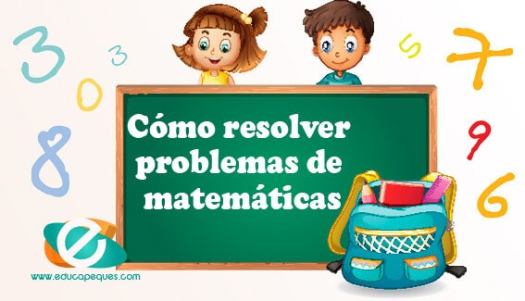

La mejor forma de resolver problemas de matemáticas, es tener un método con datos ordenados, que den claridad al ejercicio o problema, un método es el de las columnas el cual nos permite mostrar los datos de forma ordenada y clara; esta metodología, hace posibles resultados más óptimos en las operaciones
Leemos los siguientes pasos para la solución de problemas matemáticos:
- Planteamiento del problema: representa el enunciado del problema o situación a resolver con los números correspondientes.
- Determinación de los datos: mencionar los números que van a formar parte de la operación a realizar.
- Operaciones: parte en donde se resolverá la operación que está dispuesto a realizar (suma, resta, multiplicación y división) de acuerdo con el planteamiento.
- Esquema de problema:

Enunciado del problema
En un aula de clase tenemos 9 niños/as, a cada uno de estos niños se les va a entregar 7 caramelos. ¿Cuántos caramelos hacen falta en total para que todos tengan 7 caramelos?
Datos | Operaciones | Respuesta
Niños= 9  Caramelos=7 | 9 x 7 = 63 | Habría que tener 63 caramelos para todos los niños por buena conducta

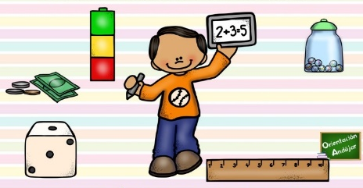
- ACTIVIDAD DE PRÁCTICA.

TRABAJO INDIVIDUAL

- Resuelvo en mi cuaderno los siguientes problemas utilizando la metodología aprendida.

- Un álbum tiene 108 láminas y cada página tiene 9 láminas ¿Cuántas páginas tiene el álbum?

DATOS | OPERACIONES | RESPUESTA
- Una maestra tiene 2 cajas de manzanas cada caja tiene 12 manzanas, ella tiene 12 niños en el salón de clases a los que quiere repartirle las manzanas ¿Cuántas manzanas le tocan a cada niño?

DATOS | OPERACIONES | RESPUESTA

- En un video juego Pedro logró 35 puntos la primera vez que jugó y 28 puntos la segunda vez ¿cuántos puntos hizo Pedro en total?

DATOS | OPERACIONES | RESPUESTA

- Lucas necesita $ 650 pesos para comprarse un dulce y su hermano $ 800 para un cuaderno y dos lápices, sus padres les dan $ 2000 pesos para realizar ambas compras ¿Cuánto dinero les queda después de hacer la compra?

DATOS | OPERACIONES | RESPUESTA

- Un camión puede cargar 675 cajas de plátano y solo lleva 380 ¿cuantas cajas le faltan para completar la carga?

DATOS | OPERACIONES | RESPUESTA

- En la tienda de don Carlos se tiene la siguiente lista de precios:

PRODUCTO | VALOR UNITARIO
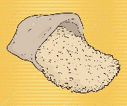  Arroz | Libra $ 1250
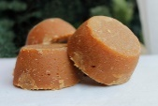  Panela | Libra $ 2250
Chocolate | Libra $ 1500
Maíz | Libra $ 850
Azúcar | Libra $ 1300

La mamá de Juan hace el siguiente pedio de mercado:

PRODUCTO | CANTIDAD
Arroz | 4 libras
Azúcar | 6 libras
Panela | 3 libras
Maíz | 8 libras
Chocolate | 2 libras

Teniendo en cuenta la lista de mercado que la mama de Juan hace completo en mi cuaderno la siguen tabla:

PRODUCTO | CANTIDAD | VALOR
Arroz | 4 libras
Azúcar | 6 libras
Panela | 3 libras
Maíz | 8 libras
Chocolate | 2 libras
TOTAL

- Comparto los resultados con mi familia y corrijo si es necesario...

- ACTIVIDAD DE APLICACIÒN.

TRABAJO CON MIS PADRES.
- Con la ayuda de mis padres formulo tres problemas matemáticos en donde necesite usar la adición, sustracción y multiplicación.

- Resuelvo en compañía de mis padres el siguiente crucigrama de operaciones.

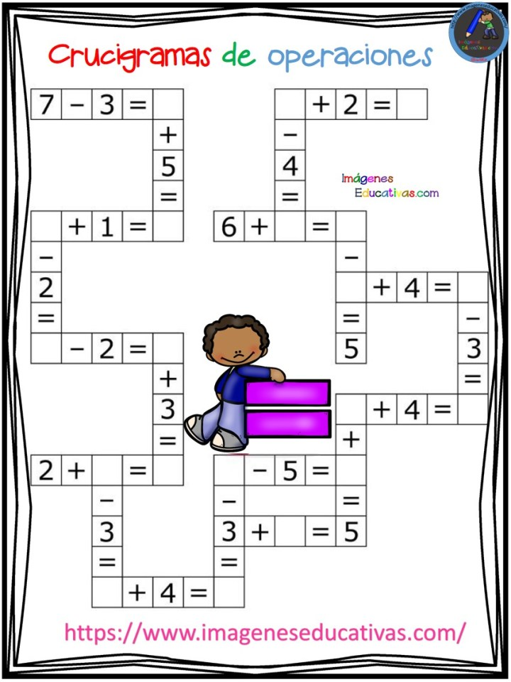

TRABAJO CON EL DOCENTE:

- Socializo a profesor el trabajo realizado en casa y aclaro las dudas presentes.

Bibliografía:
- https://co.pinterest.com/pin/852376666951454509/
- https://www.google.com/search?q=NUMEROS&sxsrf=ALeKk031XK25FoghRUvd26rVSAIcfcQKzw:1585078991991&source=lnms&tbm=isch&sa=X&ved=2ahUKEwjJroiy77PoAhWOT
- https://cuidadoinfantil.com/cuentos-cortos-la-suma-y-la-resta.html

